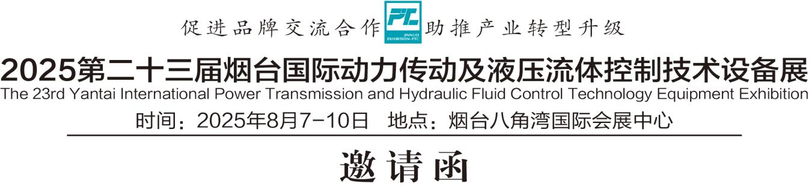

**●主办单位**

**中国机电产品流通协会 青岛金诺国际会展有限公司**

**●承办单位**

**烟台金诺会展有限公司**

**●特别邀请**

**★冰轮集团 ★杰瑞集团 ★万华集团 ★招金集团 ★玲珑集团 ★南山集团**

**★中矿集团 ★方圆集团 ★隆基集团 ★龙口矿业 ★首钢东星 ★正海集团**

**★中国航天科技集团公司五院五一三所 ★烟台艾迪液压科技有限公司**

**★大宇造船海洋（山东）有限公司 ★烟台来福士海洋工程有限公司**

**★上汽通用东岳汽车有限公司 ★富士康（烟台）科技工业园**

**★DN迪恩机床 ★烟台胜地汽车零部件制造有限公司**

**★东方电子集团有限公司 ★道恩集团有限公司**

**●黄渤海新区位 工业优势明显**

烟台地处山东半岛东部，濒临黄海、渤海，向海而生、因港而兴，是全国首批沿海开放城市，常住人口708.3万人。作为经济大市，雄厚的制造业基础是烟台的核心优势。烟台是我国近代民族工业重要发祥地，工业门类齐全，涵盖国民经济工业大类41个行业中的37个，目前形成绿色石化、有色及贵金属2个2000亿级，汽车、高端装备、电子信息、食品精深加工4个千亿级，生物医药、清洁能源、航空航天等新兴产业集群。此外，品牌农业和黄金资源也是烟台的亮丽名片与独特禀赋。

**●万亿GDP新城 发展势头强劲**

1月30日，烟台市统计局公布统计数据，2023年全市上下坚持稳中求进工作总基调，经济总量历史性迈上万亿元台阶。根据地区生产总值统一核算结果，2023年全年烟台生产总值为10162.46亿元，比上年增长6.6%。

2023年烟台坚持“工业立市”不动摇，着力打造先进制造业高地。以项目建设为支撑带动产业集聚扩张，400个省市级重点项目完成投资2607亿元，固定资产投资增长5.5%左右。裕龙岛炼化一体化项目一期陆续中交，万华新材料低碳产业园一期建设过半、乙烯二期全部装置开工，总投资560亿元的潍柴（烟台）新能源动力产业园、上汽通用东岳奥特能超级工厂启动建设，新开工10亿元以上项目100个，形成“千亿领航、百亿支撑、十亿带动”的重大项目竞相推进格局。

随着“智能制造2025”作为国家战略被提出，对整个制造业向高端迈进提出了更高的要求。由“中国制造”转向“中国智造”成为整个产业乃至国家的诉求。在企业转型需求日益迫切的形势下，在制造业转型升级新旧动能转换的历史性时刻，烟台国际动力传动展奏响2025年第23届制造业盛宴集结号。2025年8月7-10日共同聚焦智能制造，全面落实新旧动能转换和制造业强市建设的伟大历史使命！

**●参展范围**

**动力传动展区**

**◆轴承：**

**滚珠、滚动、滚针轴承；高精密轴承、大型轴承、其它轴承及轴承组件等**

**◆减速机：**

**摆线针轮减速机、机械无级变速机、蜗轮、蜗杆、推杆减速机；硬/斜齿轮减速机、螺旋齿轮减速机、圆柱减速机、链条变速机、变速轴承减速机、行星减速机等**

**◆机械传动：**

**皮带传动、链传动、齿轮传动、蜗杆传动、螺纹(丝杆)传动、齿轮齿条传动及其他传动机构：平面连杆机构，凸轮机构，间隙运动机构等**

**◆直线运动系统：**

**直线导轨、直线运动驱动组件/系统、电动机械致动装置、复式运动系统等**

**◆电能传动：**

**电动机、普通型、特殊型工业电动机、伺服电动机、小型电动机、电磁设备、电力传动系统及变流器、电动技术用组件等**

**◆压缩空气及压缩后处理技术设备：**

**空气压缩机、压缩机配件、空气干燥器、过滤器净化设备、空压机管路等**

**◆密封技术密封件：**

**挤压式密封 (如o型密封圈等)、往复活动密封（活塞及杆密封）、阀导管密封、机械式密封、其它密封组件和密封材料、密封测试装置和测量设备、旋转密封（回转轴密封）等**

**◆阀门：**

**闸阀、球阀、蝶阀、截止阀、止回阀、安全阀、减压阀、节流阀、柱塞阀等各种阀门等**

**◆气动组件及气动技术：**

**气缸、压力增强器及汽油促动器、气动马达、气动工作组件、气压阀、应用流体、整套气动控制系统、流体控制、压缩空气设备维修、喉管及连接件、其它气动装置、气动执行器、各种仪器、密封件装置和辅助设备、气动力学用训练及指导设备等**

**液压流体控制技术设备展区：**

**◆流体动力组件：**

**液压连轴器及传动组件、流体转炉、流体变度驾驶器、各种流体传动与控制装置、液压、液力、气动、电气传动装置、变频调速装置、各种新型阀、元器件等**

**◆液压组件及液压技术：**

**泵、马达、可变速驱动组件、气缸、压力增强器及流体制动器、控制阀、蓄力器、压力开关、液压用喉管及连接、液压测试台、水压组件、液压过滤器及油润滑系统、中心润滑系统和润滑泵、液压技术、液力技术、气动技术、橡塑密封技术、机械与填料静密封技术相关专用设备及检测仪器等**

**◆紧固件、弹簧：紧固件、紧固件设备、紧固件钢材、弹簧、弹簧制造设备、弹簧钢丝等**

**◆内燃机及小型燃汽轮机：内燃机整机、内燃机零部件及附件、研发加工及检测设备等。**

**●展位费用**

|  |  |  |  |
| --- | --- | --- | --- |
| **企业类型** | **标准展位9㎡** | **豪华标准展位9㎡** | **室内空地** |
| **国内企业** | **RMB 10800 /展位** | **RMB12000/展位** | **RMB 1200/㎡** |
| **国外企业** | **USD 2000/ 展位** | **USD 2500/ 展位** | **USD 350/㎡** |
| **配套设施** | **三面围板、一桌两椅、一面楣板、220V电源插座 射灯** | **2f6ebfd34a13d2805c7922fb1f55caa** | **无配套设施、特装管理费参展商自理** |

**●技术讲座**

**主办方提供场地、灯光、讲桌、座椅、开水、音响、白板、投影仪 4000元/小时。**

|  |  |  |  |  |  |
| --- | --- | --- | --- | --- | --- |
| **封 面** | 10000元 | **封二、封三** | 6000元 | **门 票** | 5000元/3万 |
| **封 底** | 8000元 | **彩 色 内 页** | 4000元 | **黑白内页** | 2000元 |
| **参 观 证** | 4000元/千 | **彩 虹 门** | 5000元/个 | **代 表 证** | 4000元/千 |
| **参观指南** | 3000元 | **手 提 袋** | 6000元/千 | **请 柬** | 8000元/万 |

**●广告费用**

**●参展流程**

**参展单位填写参展申请表→加盖公章→邮寄或传真到组委会→组委会确认参展资格→参展单位一周内将所需费用汇至组委会并将汇款底单传至组委会→组委会按报名时间、展位规模及付款顺序安排展位→2025年6月1日前付清余款→展位完全确定。**

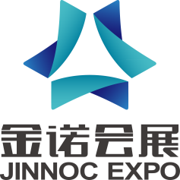**我们因创造客户价值而存在，诚信是我们立足之本**

**烟台金诺会展有限公司 Yantai Jinnoc Exhibition Co.,Ltd**

**地 址：烟台市南大街117号文化宫大厦24楼**

**电 话：0535-6677136 传 真: 0535-6686272**

**邮 箱:147470266@qq.com 网 址：[www.ytjinnuo.com](http://www.ytjinnuo.com).cn**

**联系人：赵乐乐 手 机（微信）: 18653576536**